Materialenleer 2 Les 6 Opgaven ABS

Deze opgaven zijn de vervanging van de gebruikelijke huiswerkopdracht.
Er zijn twee mogelijkheden om ze op je blog te posten: Duidelijke foto’s van je geschreven opgaven, of een getypt (word) document, of screenshots daarvan. De inleverdatum is : Woensdag 24 oktober op je Blog.

1) Waarvoor (welke soorten toepassingen) wordt ABS gebruikt ? Noem er minstens 4.
Autobumpers
Behuizing van diverse machines en gereedschappen
Huishoudelijke apparaten
Motorhelmen en andere beschermingsmiddelen
2) Wat wordt er bedoeld met verouderen van kunststof ? Geeft verouderen bepaalde problemen of nadelen ?
Het kan gaan verkleuren, gaan scheuren of dof worden.

3) Op welke manieren kan ABS verouderen ? (noem minstens 2 manieren).
Verkleuren
scheuren
4) Computer apparatuur uit de jaren ‘80 en ‘90 verkleurde sterk door een bepaalde toevoeging. Welke was dat, en waarom was deze toevoeging nodig ?
Heb ik niet kunnen vinden

5) Wat zijn haarscheurtjes , en hoe komen ze in een kunststof product ? (engels: stress cracking)

Haarscheurtjes zijn kleine scheurtjes in het materiaal, die er in komen
door veroudering van het materiaal

6) Hoe zijn problemen met haarscheuren in verband te brengen met ABS ?
De materialen verouderen beide

7) Is ABS te herstellen (dat gescheurd of gebroken is) ? Hoe kun je dat doen ?

Ja dit kun je doen doormiddel van de scheurtjes op te vullen met
bijvoorbeeld een soort van pasta.
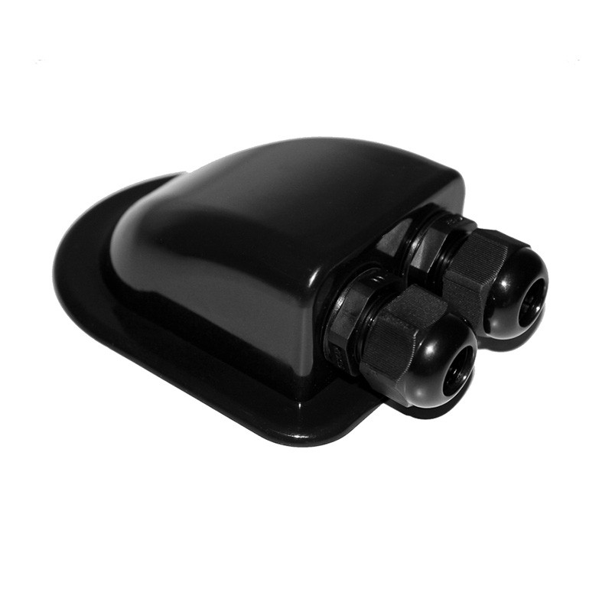
8) Zoek een ABS product dat je interessant vindt, en plaats er een afbeelding van op je blog.

